Sporočilo za javnost za objavo / članek – Informa Echo
Avtor: Matjaž Česen
10.02.2023

Kaj izbrati za ogrevanje stanovanja, da zmanjšamo izpuste
Trenutna situacija na področju cen energentov je mnoga gospodinjstva postavila pred izziv in jih prisilila v ponovni premislek o tem, kaj uporabiti za ogrevanje in pripravo tople vode. Ob ekonomskem in praktičnem vidiku ogrevanja moramo upoštevati tudi vplive na okolje in podnebje.
Ogrevanje in priprava tople vode predstavljata daleč največji vir izpustov v gospodinjstvih in sicer kar 65 %, če pri tem upoštevamo tako posredne kot neposredne izpuste toplogrednih plinov (TGP). Neposredni izpusti nastanejo zaradi zgorevanja goriv v gospodinjstvih in predstavljajo 5 % izpustov TGP v Sloveniji, medtem, ko so posredni izpusti posledica rabe električne energije in daljinske toplote v gospodinjstvih. Izpusti iz rabe električne energije in daljinske toplote nastajajo v obratih, kjer se proizvajata.
Največ k izpustom iz ogrevanja in priprave tople vode v gospodinjstvih prispeva uporaba kurilnega olja; sledita električna energija in daljinska toplota. V zadnjih desetih letih so se izpusti znižali za skoraj četrtino.

Načrt zmanjšanja izpustov
Slovenija mora do leta 2030 izpuste dodatno zmanjšati, še večje zmanjšanje pa je potrebno do leta 2050, ko si je Slovenija za cilj zadala, da bo izenačila izpuste in ponore, oziroma, da bo dosegla podnebno nevtralnost. Do leta 2050 se morajo izpusti iz gospodinjstev tako znižati za več kot 90 %, in sicer tako neposredni kot posredni.

Ukrepi za zmanjšanje izpustov
Za zmanjšanje neposrednih izpustov iz ogrevanja in priprave tople vode v gospodinjstvih obstajata dva sklopa ukrepov: povečanje energetske učinkovitosti stavb (npr. dodatna izolacija fasade, zamenjava oken z učinkovitejšimi itd.) in zamenjava energenta za pripravo tople vode in toplote za ogrevanje. V tem članku se osredotočamo na drug sklop, je pa smiselno poudariti, da je pravilen vrstni red izvajanja ukrepov v stavbah, kot sledi: najprej moramo izboljšati energetsko učinkovitost, saj se s tem zmanjša potrebna moč naprave za pripravo toplote, kar vpliva tudi na višino investicije, potrebne za zamenjavo energenta.
Zmanjšanje posrednih izpustov dosežemo z zmanjšanjem rabe električne energije in daljinske toplote v gospodinjstvih ter z opuščanjem fosilnih goriv v proizvodnji električne energije in daljinske toplote.

Izbira energenta
Z ekonomskega vidika je izbira energenta dokaj jasna; toplotna črpalka ali kotel na lesno biomaso, pri čemer je lesna biomasa problematična zaradi potrebnih dodatnih aktivnosti za pripravo in doziranje, pri nepravilni rabi pa hkrati prispeva k slabši kakovosti zraka. Pri toplotni črpalki teh težav ni, se pa v tem primeru soočamo s problemom nepredvidljivih cen električne energije. Tretja opcija je priklop na sistem daljinskega ogrevanja.
Po Raziskavi REUS 2022 kurilno olje v enodružinskih stavbah uporablja še 20 % gospodinjstev, zemeljski plin jih uporablja 7 %, v večstanovanjskih stavbah pa plin uporablja 23 % gospodinjstev, kurilno olje pa 8 %.

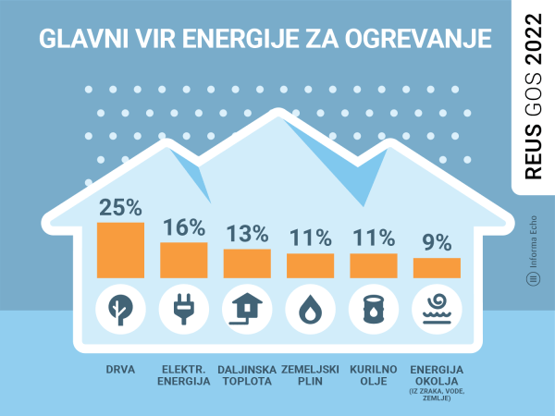
Deleži najpogostejših virov energije za ogrevanje v slovenskih gospodinjstvih (večstanovanjske in enodružinske stavbe)

Izpusti posameznih energentov
Kako se različni energenti odrežejo, če primerjamo njihove posredne in neposredne izpuste TGP? Za analizo smo izpuste toplogrednih plinov, ki nastanejo pri uporabi naprave, preračunali na enoto toplote, ki jo naprava proizvede in ki jo potrebujemo za ogrevanje stanovanja oz. pripravo tople vode. Če primerjamo nekaj najpogostejših možnosti za gospodinjstva, vidimo, da najvišji izpusti nastanejo pri uporabi kurilnega olja, kateri sledi neposredna uporaba električne energije, saj se približno tretjina električne energije v Sloveniji trenutno pridobiva iz premoga. Utekočinjen plin in zemeljski plin imata podobne specifične izpuste, najnižji izpusti pa nastanejo pri uporabi lesa ali toplotne črpalke.

Izpusti toplogrednih plinov na enoto proizvedene toplote v letu 2020
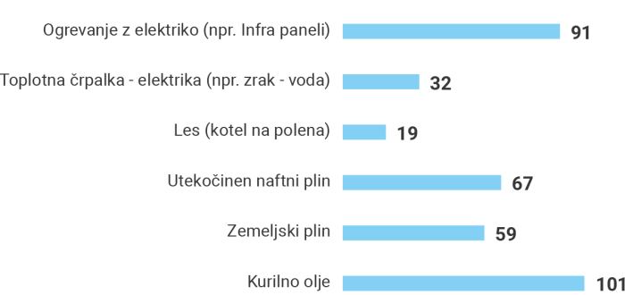

Vir podatkov: ARSO, IJS-CEU, lastni preračuni, enota: kgCO2ekv/TJ

Usmeritve
Postopoma bodo morala vsa gospodinjstva kotle na fosilna goriva zamenjati s kotli na les ali toplotnimi črpalkami, oziroma se bodo morala priklopiti na sisteme daljinskega ogrevanja. V tabeli “Izpusti toplogrednih plinov na enoto proizvedene toplote” daljinski sistem ni vključen: izpusti takšnega sistema so trenutno primerljivi z ogrevanjem z neposredno rabo električne energije, v prihodnje pa se bo z opuščanjem fosilnih goriv njihov ogljični odtis postopoma zmanjševal in leta 2050 dosegel zelo nizke vrednosti. Če torej danes razmišljate o izbiri novega energenta, so usmeritve jasne, pri odločitvi pa upoštevajte še, kaj je bolj priročno, morebitne težave pri oskrbi z električno energijo zaradi slabega omrežja ter, seveda, strošek energenta (to je še posebej težka naloga, saj se lahko situacija hitro spremeni, kot je razvidno že danes pri cenah plina in elektrike).

Matjaž Česen

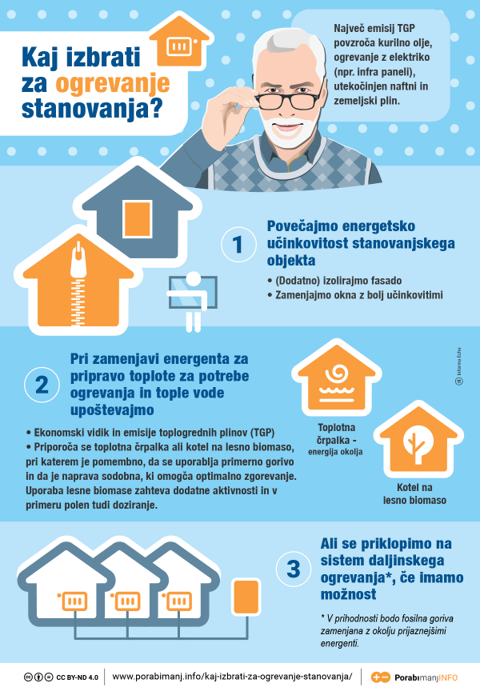

Članek je omogočil MOP ARSO v sklopu ozaveščanja in informiranja o podnebnih spremembah z uporabo kazalcev okolja in Poročila o stanju okolja 2022.

--------------------------------------------------------------

Viri

Informa Echo, Raziskava energetske učinkovitosti Slovenije - REUS 2019, www.reus.si
Medijska soba: https://mediji.reus.si/
Na prenovljeni spletni strani https://porocila.reus.si/ lahko najdete javno dostopna poročila Raziskave REUS za gospodinjstva ter za javni in storitveni sektor.
Raziskava REUS je temelj Ekosistema učinkovitega ravnanja z energijo – EURE.
Infografika je primerna za tisk do širine 17 cm / © Informa Echo /

O Raziskavi REUS

Raziskava energetske učinkovitosti Slovenije – REUS je edina neodvisna kontinuirana raziskava v Sloveniji, ki omogoča pridobivanje statistično relevantnih podatkov s področja rabe energije. Raziskava REUS 2019 predstavlja sedmi val Raziskave energetske učinkovitosti Slovenije, ki jo izvaja Informa Echo v sodelovanju s partnerji od 2009.
Glavni sofinancer raziskave REUS je podjetje Borzen / Trajnostna energija.
Sofinancer Raziskave REUS GOS 2022 je tudi Agencija Republike Slovenije za okolje v okviru Ministrstva za okolje in prostor.

Več o raziskavi REUS: https://www.reus.si/

O kazalcih okolja

Kazalci okolja so na dogovorjen način izbrani in predstavljeni podatki. Namenjeni so ozaveščanju javnosti in podpori odločanju. S kazalci, s katerimi spremljamo ozaveščenost javnosti o rabi energije, energetski učinkovitosti in podnebnih spremembah želimo vplivati na pomen znanja o podnebnih spremembah in na večjo pripravljenost podpori podnebju in okolju prijaznim politikam.

Kazalce okolja [PB03] Izpusti toplogrednih plinov, [PO01] Letni izpusti TGP po Odločbi 406/2009/ES), [ZR08] Onesnaženost zraka z delci PM₁₀ in PM₂.₅, [PB08] Projekcije izpustov toplogrednih plinov v Sloveniji in [ZR14] Projekcije izpustov onesnaževal zraka in druge kazalce vedenja in ravnanja z energijo lahko najdete na spletni strani ARSO.

Več informacij vezanih na članek v Poročilu o stanju okolja 2022 – poglavji Kakovost zraka in Blaženje podnebnih sprememb in energetika https://www.gov.si/assets/ministrstva/MOP/Dokumenti/porocilo_o_okolju_2022.pdf

Priloga z dodatnimi informacijami

Pogoji za uporabo in objavljanje gradiv
Vsa besedila in grafični elementi redakcija Informa Echo objavlja v »Medijskem kotičku« spletne strani Raziskave energetske učinkovitosti Slovenije.
Vsa gradiva lahko uporabljate pod naslednjimi pogoji:
- Obvezno morate navesti vir (Informa Echo, www.reus.si )
- Besedila in grafike lahko uporabite v celoti ali po delih
- Zaradi točnosti podanih informacij ne smete spreminjati vrednosti statističnih podatkov.

Več o tem v medijski sobi https://mediji.reus.si/

Prijavite se na novice REUS
Redakcija Informa Echo na (približno) vsaka dva meseca objavlja izbrane rezultate Raziskave energetske učinkovitosti Slovenije- REUS 2019: temeljite analize in infografike, posamezne statistike z določenega področja, primere uporabe rezultatov raziskave REUS in obvestila o prihajajočih dogodkih.

Povezava za prijavo na novice https://www.reus.si/prijava/

------------------------------------------------------------
Kontakt:
Rajko Dolinšek
direktor Informa Echo in vodja projekta REUS
rajko.dolinsek@informa-echo.si
tel. 031 688 423

